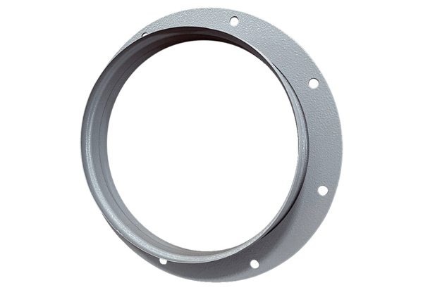Elszívó csonkok ASI 22Csomagolási egység: 1 darabVálaszték: C
Termékszám: 0073.0434Gyártó: MAICO

